***Broccolikroketjes met verse tartaarsaus***

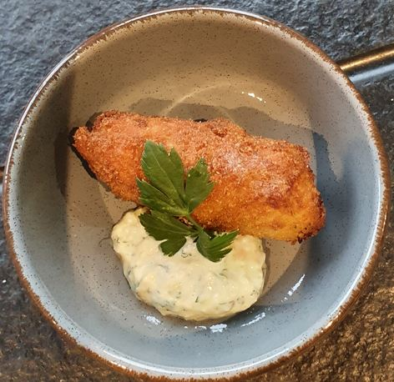

1 sjalot,

1 broccoli,

1 teentje knoflook

Olijfolie

150 gr pittige kaas,

2 gelatineblaadjes van 1.6 gram

60 gr boter

130 gr bloem

200 gr melk,

100 gr groentenbouillon

Peper, zout

2 eieren ( gesplitst )

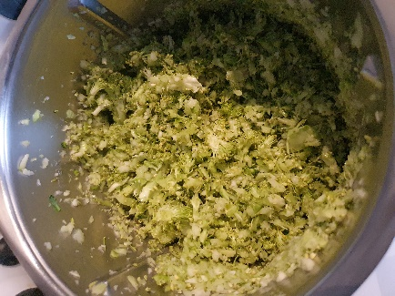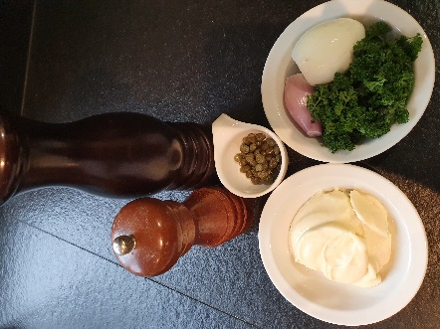100 gr broodkruim of panko

Saus :

100 gr mayonaise,

½ sjalot,

1 eetlepel kapperkes,

1 hardgekookt eitje

Peper, zout

Peterselie en/of kervel



Doe de kaas ( als het nog in blok is ) in de mengbeker en stel in : ***10 sec/snelheid 10***. Zet opzij.

Maak de broccoli schoon, snijd de stam in grove stukken en doe ze samen met de sjalot en de look in de mengbeker en hak ***5 sec/snelheid 5***, Voeg olijfolie toe en stoof ***16 min/100°/snelheid 2***. Mix de broccoli fijn ***30 sec/snelheid 10***. Zet opzij. Laat de gelatine en koud water weken.  
Zonder de beker te wassen, doe de melk, boter, groentenbouillon en de bloem in de mengbeker :

***7 min/100°/snelheid 2.*** Voeg de broccoli, 2 eidooiers, de geraspte kaas en de gelatine toe en breng verder op smaak met peper, zout. Smeer een schotel in met olijfolie en stort de massa hier. Laat goed afkoelen, best een nachtje.

Rol met natte handen bolletjes. Wentel ze in bloem, de 2 eiwitten en broodkruim. Frituur de kroketjes. Tartaarsaus : doe al de ingrediënten in de mengbeker en stel in ***4 sec/snelheid 4***.

PS : deze kunnen ingevroren worden ; leg ze op een bord met plastiekfolie op. Zorg dat ze niet tegen elkaar plakken. ’s Anderendaags kan je ze gewoon in een zak, los, verder bewaren.

**Chris Simoens-Van Gompel *advisor – demo – workshop Thermomix***

**

0476 39 91 83 chriskookt simoens.chris@skynet.be [www.chriskookt.be](http://www.chriskookt.be)